ЯРМАРКА ЗДОРОВЬЯ

Здоровье – вот та сила, что нас соединила
(Кузьмина Ольга, посетитель ярмарки)

4 сентября 2010 года в Иркутске прошла удивительная акция – первая городская «Ярмарка здоровья».
Подобные Ярмарки проводятся с недавнего времени во многих городах России, но у нас – впервые. Ярмарка прошла под эгидой Общероссийского общественного движения «За сбережение народа» и при поддержке администрации города Иркутска.
Накануне проведения по городу были расклеены объявления, а в день проведения раздавались флаеры на улицах .
Для проведения Ярмарки зал ДК им. Дзержинского предоставило руководство УВД по Иркутской области в лице начальника Управления по работе с личным составом полковника милиции Манжалей И. В.
За время работы ярмарки посетители могли пройти экспресс-диагностику: узнать свой вес и рост, процентное соотношение жира в организме, уровень сахара в крови, измерить АД и кислотно-щелочной баланс своего организма, побывать на приеме у ортопеда и терапевта, проверить остроту зрения, проконсультироваться по вопросам правильного питания, физических нагрузках и уходе за полостью рта, узнать почему желательно пить фильтрованную воду, чем полезен минерал шунгит и как пользоваться уникальной пленкой «ПОЛИМЕДЕЛ». О физиологических механизмах рефлексотерапии при помощи аппликаторов Ляпко и массажеров «Фараон» на организм человека рассказывала к.б.н., доцент кафедры физиологии и психофизиологии ИГУ Копылова Н. Ю. О принципах работы и пользе приборов для домашней физиотерапии – инфракрасной «Дюне», аппарате Дарсонваль и озонаторе «Гроза» поведали посетителям старшие научные сотрудники института СЭ СОРАН супруги Такайшвили М.К. и Л.Н., кстати большие поклонники здорового образа жизни.
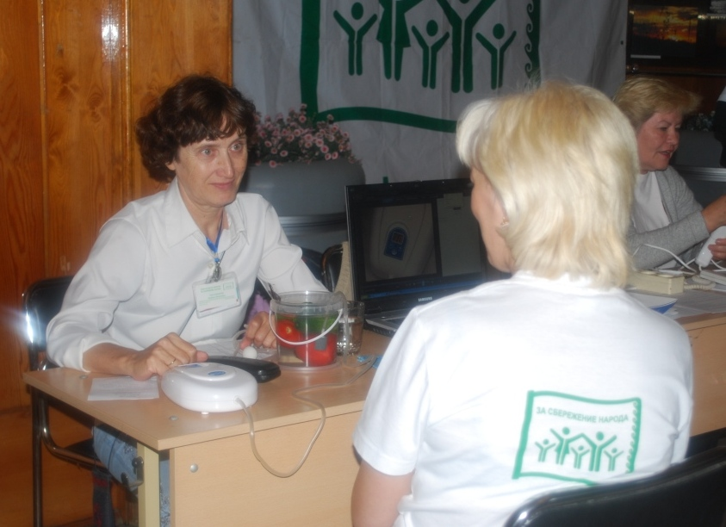
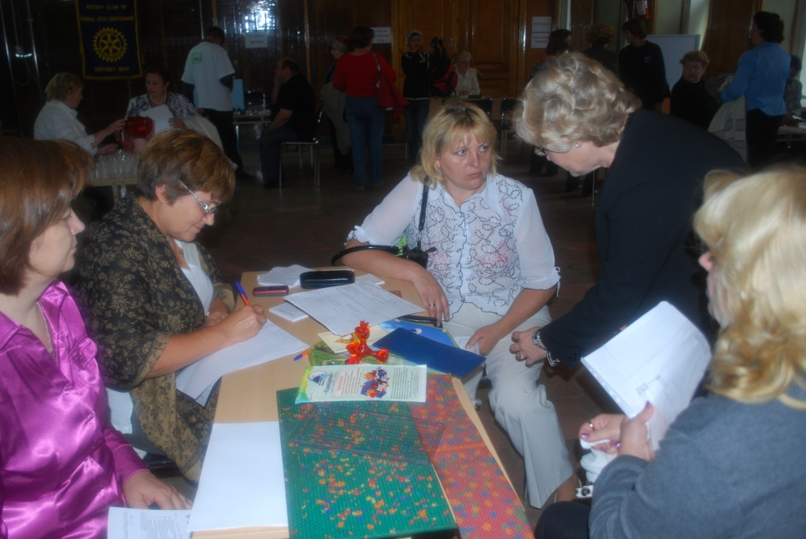
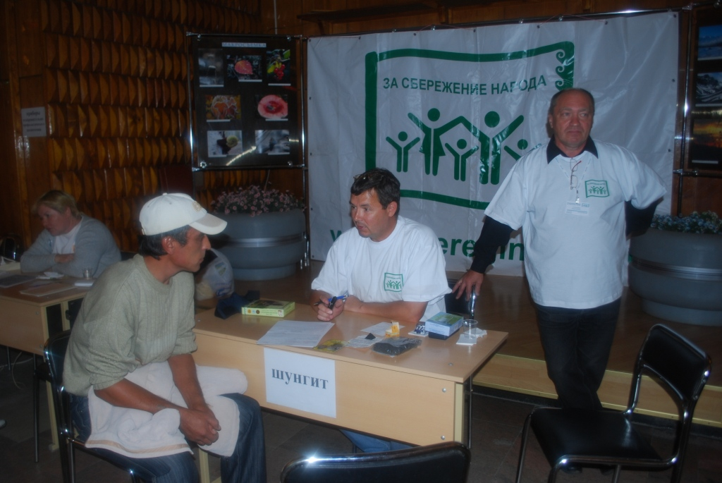
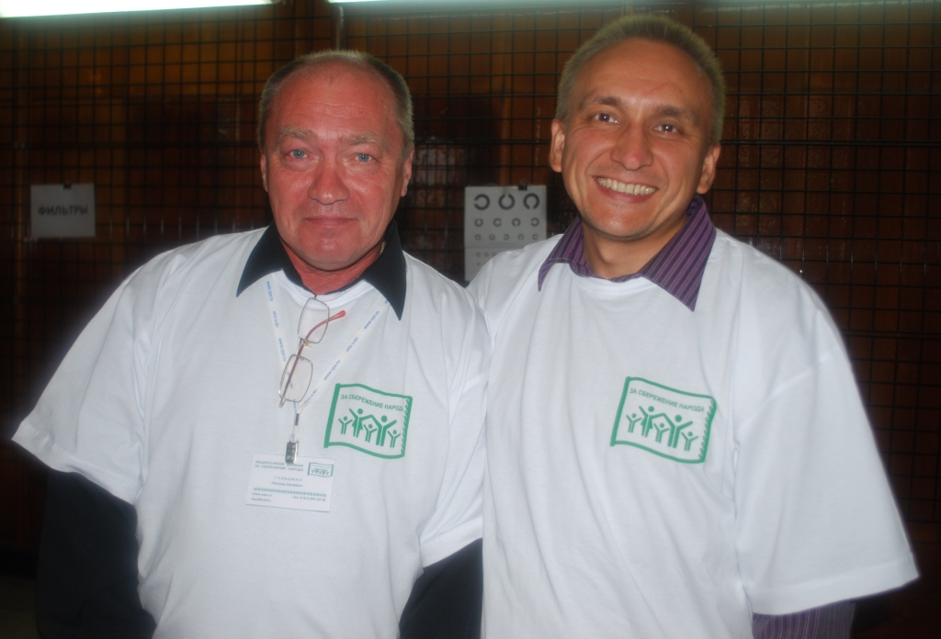
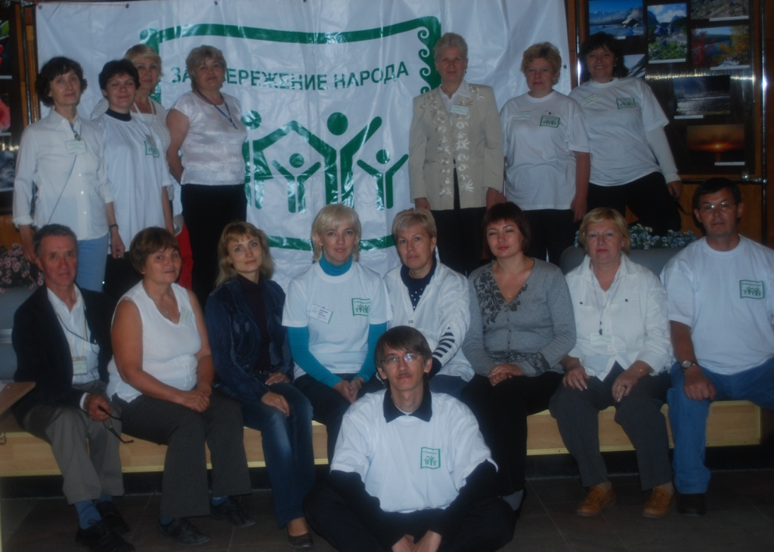
Для нас было настоящей неожиданностью увидеть, каким спросом пользуется это мероприятие. Количество желающих в разы превышало наши возможности.
Люди приходили семьями: бабушки и дедушки, которые хотели без сутолоки и очередей поговорить о своем здоровье; представители ближнего зарубежья; очень много было молодых людей от 19 до 35 лет. Они обычно считают себя здоровыми, но червячок сомнения, видимо, был в их душах. Были люди, которые попали в трудную жизненную ситуацию, оставшись без полиса. Мы работали со всеми, у моих соратников, волонтеров Движения на всех хватало терпения и желания помочь.
Всего Ярмарку посетило 219 человек, но еще многие приходили уже после закрытия, говоря, что узнали недавно, от уже побывавших здесь, знакомых. Теперь нам в дальнейшей работе нужно учесть как обойтись без очередей у некоторых специалистов, как более ярко провести рекламную компанию, хотя люди просили сообщать им просто по телефону о новых мероприятиях по сохранению и укреплению здоровья.
У всех посетителей настроение было приподнятое, все улыбались, радовались. Нам было приятно слышать искренние слова благодарности в наш адрес и один и тот же вопрос: «Когда же следующая ярмарка?» Мы надеемся, что Ярмарка Здоровья станет в городе постоянной и будет иметь свой мобильный аналог, о чем просили посетители Ярмарки из других городов и населенных пунктов области.

Говорят посетители и участники Ярмарки:
Мамонтова Светлана: « В подобном мероприятии я принимаю участие первый раз, и меня поразила та удивительная атмосфера, которая сложилась на этом вполне официальном мероприятии. Наиболее подходящим здесь будет слово «задушевность». Те, с кем мне довелось общаться, делились со мной не только проблемами, но и обычными житейскими радостями, а ближе к вечеру я с удивлением поняла, что многие из людей находятся здесь уже 3-4 часа. Людям просто не хотелось уходить, кто-то встретил старых знакомых, а кто-то познакомился здесь.
Конечно, очень важно было, что все обследования были бесплатны. Многим из посетителей представленные на ярмарке методы диагностики стали доступны только благодаря Ярмарке. Очень важно, что у Ярмарки есть логическое продолжение – все желающие могут записаться в «Школу здоровья», а у каждого посетителя остались контактные данные организаторов, которые всегда могут дать консультацию. Я надеюсь, что проведение Ярмарки станет доброй традицией нашего города».
Тетерина Ольга: «Мне довелось быть очевидцем этого неординарного события. В 12 часов дня появились первые посетители. С нескрываемым интересом они получали у координаторов анкеты здоровья и скрупулезно обходили всех специалистов. Несмотря на плохую погоду, народ пребывал с каждой минутой. Радовало, что всех волновало собственное здоровье и здоровье своих близких. Люди были рады, что о них кто-то позаботился, проявил к ним интерес, и они могут оперативно узнать хотя бы элементарные показатели своего здоровья и доступные методы профилактики болезней.
Я разговаривала с посетителями Ярмарки, и они не сговариваясь, делились, что очень рады появившейся возможности обратить внимание на свое здоровье без суеты, нервов, пренебрежительного к себе отношения. Мне хочется сказать слова искренней благодарности группе энтузиастов, которые под замечательным лозунгом «За сбережение народа» в течение 6 часов подряд бескорыстно, преодолевая собственную усталость, показывали, рассказывали, проверяли, измеряли, успокаивали, направляли людей.
Ярмарка Здоровья – это нужное и полезное дело. Я надеюсь, что в следующий раз еще большее количество специалистов примут в ней участие, и еще большее количество людей сможет правильно научиться заботиться о своем здоровье.
Посетитель выставки Кузьмина Ольга написала:
« В душе от добрых светлых лиц
Восторг, любовь и удивленье!
Делам, идеям нет границ
У нашего Движенья!»
Волонтер Движения и участник Ярмарки Здоровья Пупко Ирина, г.Иркутск

